

|  |
| --- |
|  |
| CONFIGURACIÓN INICIAL DE LOS SISTEMAS GNU/LINUX |
|  |

IMPLANTACIÓN DE SISTEMAS

JUAN CARLOS NAVIDAD GARCÍA

**1. Define**

1. **Sesión. ¿Por qué crees que hay sesiones?**

Porque los sistemas GNU/Linux son multiusuario.

1. **Shell**

Proceso que arranca automáticamente cuando accedemos al terminal desde el GNOME.

1. **CLI**

Command Line Interface o Interfaz de Línea de Comandos es el sistema de los intérpretes de comandos.

1. **GNOME**

GNOME es un entorno de escritorio e infraestructura de desarrollo para sistemas operativos GNU/Linux.

1. **GNOME TWEAKs**

Es el configurador de entorno (Herramienta de personalización) de GNOME.

1. **Promt $**

Cuando bash te muestra el dólar, quiere decir que está funcionando bajo tu usuario.

1. **Promt #**

Cuando bash te muestra el hastag, quiere decir que está funcionando bajo el usuario root.

1. **Virgulilla**

La virgulilla indica el directorio raíz del usuario.

1. **Sh**

SH o Shell Script es un programa que está creado con instrucciones que son ejecutadas por un Shell en Linux.

1. **Bash**

Es un tipo de Shell de Linux, normalmente es la que viene instalada por defecto.

1. **Sudo**

Es la variable que se utiliza al principio de la línea de comando para ejecutar un comando como administrador.

1. **Alias. ¿Cómo se crean?**

Un alias reemplaza una palabra o serie de palabras con otra más corta y sencilla.

Se crea con el siguiente comando: **alias palabra_corta=’comando o palabras a reemplazar’**

1. **Stdin, stdout, stderr**

* **Stdin**: Entrada estándar de un proceso.
* **Stdout**: salida estándar de un proceso.
* **Stderr**: salida de errores de un proceso.

1. **DPKG**

Es un programa que se encarga de manejar los paquetes (programas) instalados en el ordenador.

1. **Apt**

Herramienta Avanzada de Empaquetamiento (Advanced Packaging Tool).

1. **Ppa**

PPA es un repositorio de software de Linux.

1. **Synaptic**

Es otro gestor de paquetes de Linux.

1. **Contrab**

CRON o Crontab es un demonio (que es como se conoce a un proceso en segundo plano) que se ejecuta desde el mismo instante en el que arranca el sistema operativo y es el encargado de programar las tareas del equipo.

**2. Principales tipos de interfaces en Linux**

* GNOME
* KDE
* Xfce

**3. Donde o cómo podemos verificar los tipos de Shell que soporta mi sistema**

Se pueden comprobar las Shells compatibles del sistema visualizando el archivo **/etc/shells**.

**4. Formato de los comandos en sistemas GNU/Linux**

* **Comando**: entre dos y 9 caracteres y en minúscula.
* **Opciones**: un solo carácter y siempre va precedido de un guión
* **Argumentos**: pueden ser nombres de ficheros, nombres de directorios, etc..
* **Comando [-o | --opción][argumentos]**

El carácter **|** significa que se utiliza o bien la opción escrita de forma corta (guion y letra

de la opción) o forma larga (dos guiones y palabra que indique que opción es

**5. Uso y ejemplo, para comandos de:**

1. **TAB** Escribir la letra e y listar los comandos que empiezan por dicha letra haciendo uso del completado automático TAB
2. **&** Comando1 &ccomando2 & comando3 En este caso se ejecutan y no se espera a que termine los otros
3. **;** Un punto y coma se puede utilizar para separar dos comandos escritos en una sola línea.
4. **History** Carga el historial de comandos.
5. **Man** Sirve para cargar la ayuda de un comando. Ejmp: man ps.
6. **|** Las tuberías o filtros se utilizan en una línea de comandos para conectar la salida estándar de un comando con la entrada estándar de otro. Ejmp: cat hola.txt | grep hola
7. **>,<** Sirven para redireccionar entradas de texto o la salida de este a un documento nuevo.
8. **Grep** Sirve para buscar una entrada en un texto. Ejmp: cat hola.txt | grep hola
9. **{}** Hace referencia a varias cadenas de caracteres, que se escribirán dentro de las llaves separadas por comas.
10. **[]** Hace referencia a un carácter. Dentro de los corchetes podemos incluir un conjunto de caracteres o un rango de caracteres en un grep.

**k) ?** Sustituye un solo carácter en grep.

**l). \*** Busca cualquier conjunto de caracteres restantes en grep.

**6. Explica con tus palabras la forma de instalar software. (repositorio, paquete….)**

La forma más fácil de instalar un programa en Linux es mediante el sistema de repositorios APT, el comando para instalar un programa sería el siguiente:

apt install programa.

**7. ¿Cuándo es necesario la instalación de repositorios?**

Si el repositorio del programa no se encuentra en el sistema, se deberá de añadir manualmente en el archivo /etc/apt/sources.

**8. ¿Dónde se guardan las zonas horarias del sistema?**

En el fichero /etc/timezone

**9. ¿Herramienta de configuración de red? ¿archivo de configuración de red?**

A partir de Ubuntu 17, la herramienta de configuración de red se llama NetPlan.

Su archivo de configuración se encuentra en /etc/netplan/00-installer-config.yaml.

1. **Verifica los usuarios conectados**

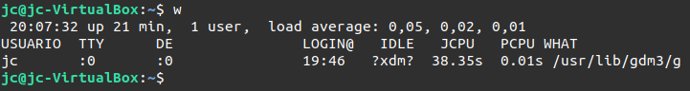

1. **Cierra sesión**



1. **Instala gnome tweaks**

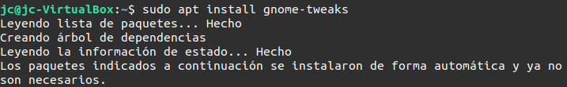

1. **Habilitar el usuario root usando la terminal**

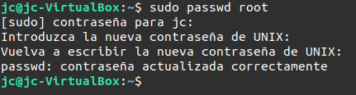

1. **Inicia sesión con la cuenta root**



1. **Verifica que eres el root (whoami)**



1. **Deshabilitar la cuenta de usuario root**

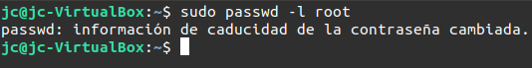

1. **Verifica los repositorios instalados**

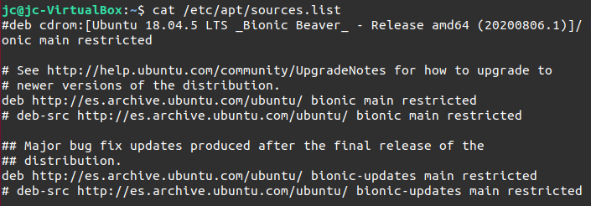

1. **Actualiza el sistema a la versión 20.04 mediante comandos**

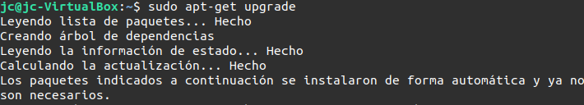

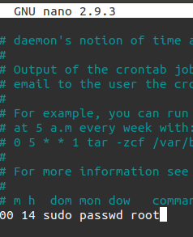**10.Crea una tarea programada con crontab para que se actualice todos los días a la 2 de la tarde con las credenciales de root**

**11.Crea un fichero ejecutable llamado holaMundo.sh que muestre holamundo. Haz que el fichero se ejecute los martes a las 10**

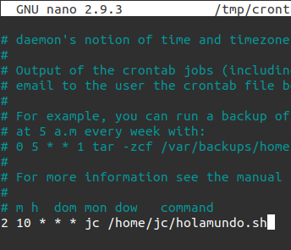

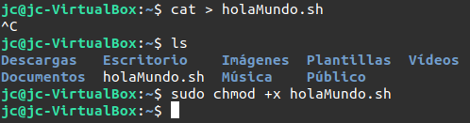

**12.verifica la fecha y la zona horaria**

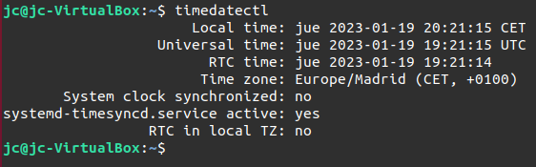

**13.cambia la zona horaria**



**14.vuelve a poner la zona horaria de Madrid**



**15.verifica la configuración de la red.**

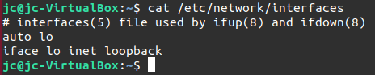

**16.Si no tiene ip fija, cambia la configuración a una ip fija**

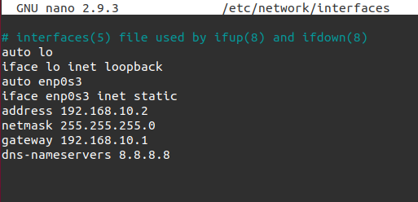

**17.Verifica el nombre del equipo**

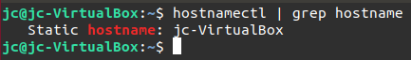

**18.Cambiar el nombre del equipo a tu nombreINICIALES**



**19.Comprueba que se ha cambiado**



**20.Instala el paquete necesario para la conexión segura a través del protocolo SSH**

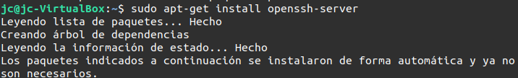

**21.Instala una máquina de Ubuntu con vagrant y accede al servidor a través de SSH**

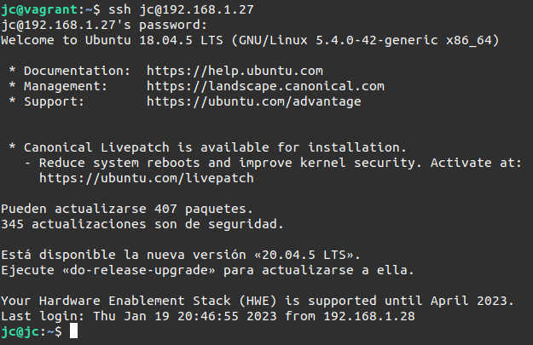

**22.Instala una máquina de Windows con vagrant y accede al servidor a través de putty**

